**GAME DESIGN DOCUMENT (GDD) TEMPLATE**

Sommario

DATI GENERALI 1

Nome del gioco 1

Genere 1

Elementi di gioco 1

Giocatori 1

SPECIFICHE TECNICHE 1

Tipologia di grafica 1

Vista 1

Piattaforma 1

Linguaggio di programmazione 1

Dispositivo 1

GAMEPLAY 1

Delineazione del gameplay 1

Caratteristiche chiave 2

DESIGN DOCUMENT 2

Linee guida di design 2

Definizione del game design 2

Flowchart del gioco 2

Definizione del giocatore 2

Proprietà del giocatore 2

Premi 3

User Interface (UI) 3

# DATI GENERALI

## Nome del gioco

Cosmic Jumper

## Genere

Casual - Arcade

## Elementi di gioco

Nell’interfaccia principale l’utente potrà accedere alle impostazioni, dove sarà in grado di settare il tipo di gameplay tra single e multiplayer, inoltre avrà la possibilità di personalizzare gli elementi di gioco come la Sprite del personaggio e quella della piattaforma accedendo alla sezione dello shop. Sarà inoltre capace di iniziare il gameplay cliccando sul bottone posizionato al centro dell’interfaccia chiamato “Inizia” e qui potrà accumulare dei punteggi direttamente proporzionali all’altezza che raggiungerà durante la partita. Cliccando i pulsanti (A D oppure <- ->) sarà capace di muoversi a destra e sinistra cercando di atterrare sulle piattaforme, che lo spingeranno più in alto. Le piattaforme sono di 3 tipi: le classiche con un rimbalzo normale, quelle fragili che si rompono se calpestate e non fanno rimbalzare il personaggio e quelle ultra che garantiranno una spinta più elevata. Con il passare del tempo si ricarica anche la modalità “boost” che va ad agire direttamente sull’elemento della gravità del personaggio, che gli permetterà quindi di saltare più in alto e rallentare un po' il gioco nella fase di atterraggio. Il boost dura la metà del tempo che impiega a generarsi.

## Giocatori

Il gioco offre due modalità: la single e la multiplayer. Nella single mode esiste un record univoco, quindi il giocatore sarà in competizione con sé stesso per raggiungere quote sempre più elevate. Nell’altra modalità invece i record saranno 2, uno per giocatore, e quindi in ogni partita il giocatore cercherà di superare sé stesso e l’avversario.

# SPECIFICHE TECNICHE

## Tipologia di grafica

Il gioco è sviluppato in un ambiente 2d, la grafica è semplice e intuitiva, dato che sono presenti pochi bottoni, di generose dimensioni e ognuno (escluso quello del menu contrassegnato dall’icona degli ingranaggi) correlato da un testo che spiega ciò che si sta andando a effettuare.

## Vista

## L’utente visualizzerà la UI in 2d e nel gameplay controllerà i movimenti del suo personaggio attraverso una telecamera esterna che lo segue quindi adoperando la vista in terza persona.

## Piattaforma

## Mac, windows.

## (integrando un sistema di joystick compilabile anche per mobile, possibile future release)

## Linguaggio di programmazione

C#

## Dispositivo

PC

# GAMEPLAY

Il robot rosso e il robot blu avranno gli stessi poteri, anche cambiare il tipo di piattaforme di base non cambia l’esperienza del gameplay, in modo che non ci siano player avvantaggiati dopo la scelta dei nuovi Sprite, le quali hanno il solo scopo di andare incontro alle esigenze di gusto dell’utente. Il robot ambientato in una grafica futuristica si sposterà a destra e sinistra in modo da centrare le piattaforme giuste (non quelle fragili) per continuare il gameplay ed arrivare a punteggi sempre maggiori. I robot si sentiranno molto più leggeri dopo che l’utente attiverà la loro boost mode, quest’ultima gli permetterà di saltare molto più in alto!

## Delineazione del gameplay

Opzioni di gioco: Single e multiplayer

Modalità di gioco: Hardcore (se si cade nel vuoto si perde)

Elementi di gioco: Diversi tipi di piattaforme e personaggi

Livelli: Modalità infinita con aumento di difficoltà durante l’esecuzione

Controlli del giocatore: movimenti a destra e sinistra

Condizione di vincita: non esiste, dato che il gioco è teoricamente infinito

Condizione di sconfitta: il personaggio non riesce a centrare la piattaforma e cade nel vuoto

Boost mode: abilità dei robot che permette loro di effettuare salti più importanti

Fine del gioco: quando il giocatore muore vengono mostrati i punti

Scopo del gioco: divertire il giocatore, motivandolo a superare ogni volta il suo record personale, il giocatore viene istigato a continuare perché a volte si manca la piattaforma per poco e quindi questo causerà nel giocatore una voglia di riprovarci.

## Caratteristiche chiave

Non impegnativo, leggero, competitivo, dinamico.

# DESIGN DOCUMENT

Player: il controller permette di andare a sinistra e destra, interagendo con le piattaforme normali e ultra, in automatico verrà applicata una forza verso l’alto sul personaggio.

Boost mode: avviabile con il tasto “W” da tastiera, una volta avviata fino allo scadere dell’abilità aumenterà le condizioni di salto dei players.

Piattaforme Fragili: al contatto con il player si rompono e non spingono il player, hanno il solo scopo di mettere in difficoltà l’utente

Piattaforme base e ultra: alla collisione con il personaggio garantiranno una spinta relativamente di 1X e 2X sul personaggio verso l’alto

Meccanica di sconfitta: Il giocatore manca la piattaforma e cade nel vuoto, viene scaricata la scena e viene caricata quella con il resoconto contenente i risultati.

## Linee guida di design

Bottoni grandi e ben visibili, come i testi. Non devono esserci sezioni complesse dove l’utente potrebbe rimaner bloccato, quindi questo comporta che il flusso sia molto chiaro e intuitivo. Il tema deve essere scuro, ma con elementi che risaltano nella UI.

## Definizione del game design

**Obiettivo del gioco:**

Il giocatore controlla un robot che deve saltare il più in alto possibile, evitando di cadere nel vuoto e raggiungendo la massima altezza possibile.

**Win Condition:**

Non esiste un vero e proprio "vincitore" in questo tipo di gioco, ma il giocatore può stabilire obiettivi personali, come raggiungere un'altezza massima o battere il proprio punteggio precedente.

**Loss Condition:**

Il giocatore perde se il robot cade nel vuoto senza trovare altre piattaforme su cui saltare.

**Meccaniche di gioco:**

**Salto del robot:** Il giocatore controlla i movimenti del robot utilizzando la tastiera.

**Piattaforme:** Ci sono diverse tipologie di piattaforme:

*Piattaforme base:* Possono essere saltate senza problemi.

*Piattaforme friabili:* Si rompono se il robot ci salta sopra, il che porta alla perdita se non ci sono altre piattaforme ad un livello inferiore.

*Piattaforme ultra:* Fanno saltare il robot più in alto del normale.

**Modalità boost:** Il giocatore può attivare una modalità boost che permette al robot di saltare più in alto del normale. Questa modalità ha un limite di utilizzo e si rigenera con il tempo.

**Generazione procedurale di piattaforme:** Le piattaforme vengono generate casualmente man mano che il robot sale, garantendo un'esperienza di gioco dinamica e infinita.

**Progressione e punteggio:** Il punteggio del giocatore aumenta man mano che il robot sale, e può essere influenzato da fattori come l'altezza raggiunta, il numero di piattaforme saltate, il tempo di gioco e l'utilizzo della modalità boost.

## Flowchart del gioco

SI

SE CADE

Scegli modalità

SINGLE/MULTIPLAYER

NO

IMPOSTAZIONI

Mostra

Salta sulle

PIATTAFORME

Istanzia

PLAYER

Inizia

MENU’

Usa

END GAME / RESOCONTO

GAMEPLAY

BOOST (W)

Mostra

PLAYER

Scegli

BASE

SHOP

MOVIMENTI A-D

## 

## Definizione del giocatore

Il giocatore potrà avere qualsiasi età, perché il gioco non ha una storia e non appartiene a nessun cartone animato. Presumibilmente avrà un’età media comunque bassa, partendo dai 14 fino ai 30 anni. Sarà un giocatore che non ama impegnarsi in giochi difficili, ma che preferisce sfruttare il gioco come passatempo per i momenti morti sfidando sé stesso o i suoi amici.

## Proprietà del giocatore

Il giocatore potrà usare la W per attivare la boost mode, verrà notificato dalla barra del boost che cambierà colore da rosso a verde e comparirà la scritta boost on.

Il giocatore potrà usare i tasti A / D per modifica la posizione del giocatore a destra o sinistra e verrà notificato dal fatto che lo sprite del giocatore prenderà il verso della direzione.

Il giocatore potrà visualizzare il suo punteggio e record al termine di ogni partita, in modo da poter competere anche con altri giocatori.

## Premi

-Piattaforma ultra -> salto più grande rispetto alla piattaforma base

-Boost mode -> diminuisce la gravità applicata al personaggio aiutandolo a rallentare la discesa e facendo salti più grandi

## User Interface (UI)

L’utente potrà accedere all’impostazioni attraverso un bottone virtuale presente solamente nella sezione della home, dato che i parametri che dovrà impostare agiscono sulla modalità di gioco, quindi dovrà essere definito prima del gameplay. Inoltre saranno presenti altri due bottoni per lo start e lo shop. Nel gameplay invece troviamo l’utilizzo di tre pulsanti fisici da tastiera, che sono (W) per il boost e (A – D) per far muovere il personaggio a destra e sinistra. Nell’ultima schermata di resoconto ritorna un bottone virtuale che permette di tornare alla home, per poter effettuare tutte le operazioni di nuovo.

*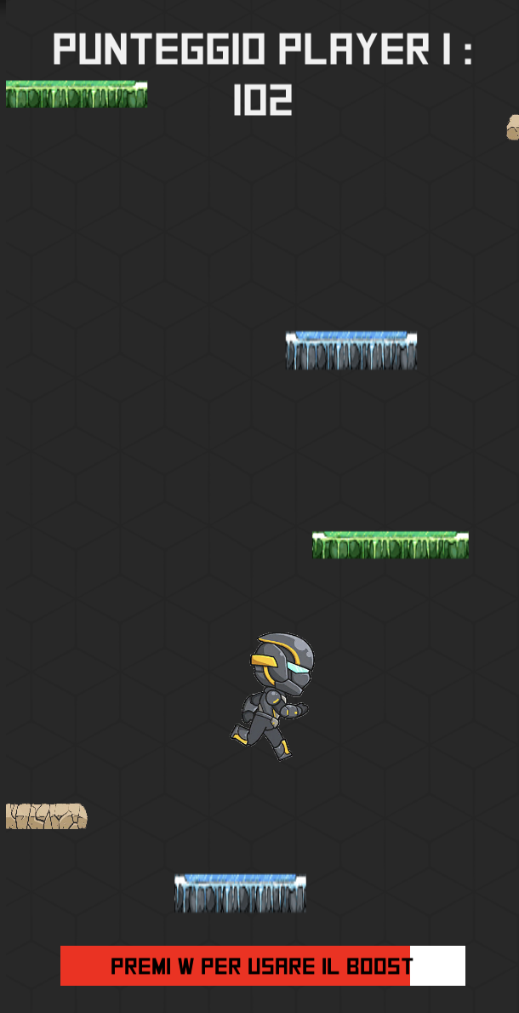

Premendo A o <-

Premendo D o ->

Premendo W